飞行器遥测设备与综控机一体化设计
蔡敬坤，吴健，吕兵兵
（北京机电工程研究所，北京 100074）

摘要：随着新一代飞行器技术的快速发展，对其体积、航程以及信息化程度的要求越来越严格。为此，提出了飞行器遥测设备与综控机的一体化设计，利用的数据监测与处理模块替代传统飞行器上单独的遥测设备，将其集成到综控机当中，大大节约了飞行器空间，提高了其信息处理与监测能力。该模块基于NandFlash存储器、DSP/BIOS实时操作系统千兆以太网接口以及PCM接口，能够实现大量数据的实时存储与传输。经大量试验证明：NandFlash存储器能够可靠的记录大量实验数据，千兆以太网接口可以很好的实现飞行器系统与测试设备之间的高速数据传输，通过PCM接口能够组织完成遥测数据的实时发送，既具备传统遥测设备的功能，又提高了数据处理、存储与监测的能力。
关键词：一体化，数据监测与传输，千兆以太网，PCM接口
Integration design of telemetry equipment and comprehensive control machine
CAI Jing-kun,WU Jian, LV Bing-bing
（Beijing Electro-Mechanical Engineering Institute; Beijing 100074; China）

Abstract： The requirements of the volume, voyage and information of aircraft are more and stricter with the rapid development of new technology. For what the integration design of telemetry equipment and comprehensive control machine has been put forward, using data monitoring and processing module to replace the traditional separate telemetry equipment, and integrated it into comprehensive control machine, so, there is more space has been saved and the capability of information monitoring and processing has been promoted. Which is based on NandFlash memorizer, Gigabit Ethernet interface under DSP/BIOS real-time operating system and PCM interface, meanwhile, a large amount of data storage and transmission in real time can be realized. A large number of experiments have proved that a large number of experiment data can be recorded using NandFlash memorizer and transferred rapidly with Gigabit Ethernet interface between aircraft and test equipment, and all the telemetry data can be organization in real-time through the PCM interface, which both has the function of the traditional telemetry equipment, and has improving the ability of data processing, storage and monitoring.
Keywords：integration, Data monitoring and transmission, Gigabit Ethernet, PCM interface

1、引言
将飞行器遥测设备与综控机进行一体化设计，即将传统的遥测设备集成到综控机当中，形成数据存储与传输模块，减少了设备，节约成本，节省飞行器空间。该模块主要包含千兆以太网接口、NandFlash大容量数据记录、互连总线交换机、 CPU处理单元、高速总线MT监测等几个部分，具备大容量数据存储、数据采集与监测、以太网数据传输、组织遥测数据通过PCM口输出等功能^{[1]}。经过多次试验证明：NandFlash存储器能够完整的记录多次试验数据，千兆以太网接口能够实现快速的数据传输，PCM接口能够完成遥测数据的输出，满足飞行器研制过程中对大量试验数据监测、存储及传输的需求。

2、一体化设计方案
传统的飞行器系统具有独立的遥测数据接收处理及发送设备，包括综控机的数据也要通过数据接口发送给遥测设备处理送出，一体化设计后，去掉单独的遥测设备，设计成数据监测与传输模块，作为一个单元集成到综控机当中，实现一体化设计。

2.1 系统结构及原理
为了收集飞行器系统所有的遥测数据，一体化后的综控机需要与飞行器上的所有设备进行信息交互，完成数据的采集并组织编码实现遥测数据的发送。
一体化综控机由多个模块插板组成，内部模块之间通过底板互联总线进行信息的交互。其中，综合控制模块与其他设备通过RS422、1553B等接口进行信息的交互，完成对所有设备遥测数据的采集，并通过SRIO底板互联总线将其传送至数据监测与传输模块，数据监测与传输模块按照遥测数据协议进行编码，通过PCM接口发送至遥测发射机，完成遥测数据的组织发送。

2.2 数据监测与传输模块的设计
该模块主要包含千兆以太网接口、NandFlash大容量数据记录、互连总线交换机、C6455 CPU处理单元、高速总线MT监测等几个部分。模块设计如图1所示，具体介绍如下。
图1 数据监测与传输模块框图

2.2.1数据的收集
飞行器所有设备及子系统的数据最终都汇集在数据存储与传输模块中，通过SRIO底板互连总线交换机对其他模块数据进行收集，通过弹内高速总线监控器监听弹内高速1553B总线数据。将上述收集的数据提交至C6455 CPU处理单元进行数据分拣归类工作，并分发到NandFlash大容量数据存储阵列及千兆以太网接口，用于数据记录和监测。同时，按照遥测数据编码格式，对飞行器所有设备的遥测数据进行编码通过PCM接口输出，发送至地面遥测站。

2. 2.2 NandFlash大容量数据存储单元
NandFlash大容量数据存储功能主要用于完成飞行器测试数据的实时采集记录功能。它由NAND Flash存储器阵列和存储接口管理单元两个部分组成。NandFlash存储器阵列作为存储介质，用于大容量数据的存储。NandFlash存储接口管理单元主要用于存储管理和接口管理。数据通过C6455处理器将需要存储的数据提交到NandFlash存储接口管理单元，将需要写入的数据存入NAND Flash存储器阵列，并将需要读取的数据读出提交到存储接口管理单元，按照实际的使用需求，通过以太网接口传输至终端设备进行处理、分析，或通过人机交互界面进行显示。

2. 2.3 千兆以太网接口
千兆以太网接口为100/1000Mbps自适应接口，用于数据事后读取功能及实时监测功能。通过C6455处理器控制将需要监测输出的数据发送到外部监测设备，并将外部监测设备传输到该端口的数据提交到C6455处理器，C6455处理器按照既定的协议将数据分发到需要的端口。

3、 NandFlash存储器文件系统的设计

3.1NandFlash存储器概述
NandFlash 存储器与其他存储器有所不同，其存储单元不能直接改写，需要先擦除才可以写入；读和写操作以页为单位进行, 擦除操作以块为单位进行,并且各块擦除的次数是有限的,但读的次数没有限制；每页有16 个字节的空闲区,可作扩展功能使用。芯片中包含有失效块，失效块不会影响有效块的性能，但需要将失效块在地址映射表中屏蔽起来^{[2]}。鉴于此，在NandFlash存储器文件系统的设计中必须考虑其磨损的均衡性和坏块的管理等问题。

3.2 文件系统的设计
由于飞行器在研制阶段要做大量的地面试验，每次的试验数据都要留存，通过对数据的分析比较，对飞行器战术技术方案及性能进行鉴定、对故障进行排除。因此对NandFlash存储器进行区域划分，根据每次试验数量的大小并且在留有足够余量的基础上，将其分成N个区域，这种方式可以保存N次试验的数据。为此，特别设计了NandFlash数据存储信息索引结构体：
ypedef struct
{
unsigned short work_mode; //工作模式
unsigned short valid_count; //有效记录数（最大为N）
unsigned short point; //当前数据所在区域
unsigned short start_addr[N]; //N次记录所对应的起始位置
unsigned short end_addr[N]; //N次记录所对应的结束位置
unsigned int save_count; //总记录次数
} MEMORY_INDEX;

针对NandFlash 存储器的磨损均衡性问题，对数据的存储采用以下方式：
（1）每次记录存放的区域是随机分配的，并将各自的起始位置记录在对应的start_addr和end_addr。当save_count大于N时，新的试验数据将覆盖最老的数据，循环进行记录，并用point记录最新数据的区域，直到重新对NandFlash进行区域划分。
（2）当总的记录次数达到一定数量，并且所有数据都已经下载存盘时，通过上位机与数据监测与传输模块的通信，命令该模块对NandFlash进行新的区域划分，并且每次划分都采取随机分配的方式^{[3]}，即每个区域内是连续的，但区域之间是非连续的。
这样，使得存储器的各个块能够得到较好的均衡使用，提高存储器的使用周期。经过多次反复的试验测试，该方法能够很好的实现对N次最新试验数据的完整存储。

4、千兆以太网接口与上位机网络通信的实现

4.1数据存储与传输模块千兆以太网接口的实现
在T I 公司DSPB IO S嵌入式操作系统的基础上, 千兆以太网模块采用DSP 芯片TM S320C6455的EMAC接口来实现。DSP/BIOS 提供了优先级抢占式、多线程的软件运行机制，适用于开发实时性要求较高的软件系统。
TMS320C6455 片内以太网EMAC模块是DSP 处理器内核与片外的网络物理层数据传输的接口，负责以太网数据的接收和发送。它实现了IEEE802.3 标准的以太网MAC 层协议功能；将从上层协议栈传递来的数据打包成符合IEEE802.3 标准的以太网数据包，并从收到的以太网数据包中剥离出载荷数据，提供给上层协议栈进行分析和处理。此外，EMAC模块内部有两块8K 大小的缓冲区，分别用来存放待发送和接收以太网数据包的描述信息，如数据包长度，存放位置等^{[4]}。
在DSP/B IO S 操作系统平台上，采用UDP协议，实现与上位机的快速网络数据传输。虽然TCP协议提供面向连接、可靠的字节流服务，但是在执行过程中会占用大量的系统开销，使得数据传输速度受到严重的影响。而UDP协议不用在客户与服务器之间建立一个连接，也没有超时重发机制，极大地降低了执行时间，故而传输速度很快^{[5]}。因此为了保证大数据量的快速传输选择使用UDP协议。

4.2 与上位机网络通信的实现
上位机端同样采用UDP协议，在VC++下使用WinSocket编写网络通信程序。为了提高数据接收与处理的效率，采用多线程技术，把网络通信和数据处理分别作为单独的线程，以便满足大批量数据的实时处理^{[6]}。根据需要，设置好DSP6455 和计算机的IP 地址，经网线连接，便可实现数据监测与传输模块与上位机的网络通信，对飞行器的信息进行实时处理与显示。
另外，飞行器数据监测与传输模块的NandFlash存储器中存有多次试验数据记录，可以通过上位机发送获取信息命令，得到NandFlash的数据记录信息，如图3所示。根据需要，点击开始下载命令（如图2所示），即可将指定的试验数据通过千兆以太网传输至上位机并保存文件，供事后分析使用。 使用UDP协议, 每次传输1 024 Byte。经过多次测试, 千兆以太网性能稳定,数据吞吐率高。满足飞行器大量数据监测及传输的需求。

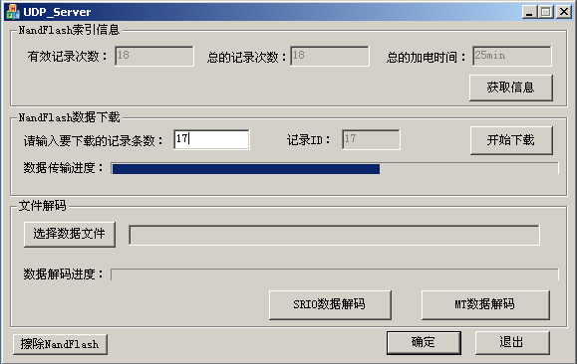
图2 上位机数据下载传输界面

4.3千兆以太网接口可靠性的测试
在实验过程中，通过在数据包中加入帧计数来验证网络通信的可靠性，经过反复的测试，帧计数曲线及其微分曲线如图3（a）、（b）所示，可见帧计数连续，微分值为常数无跳变，未发现丢帧现象，满足设计需求。
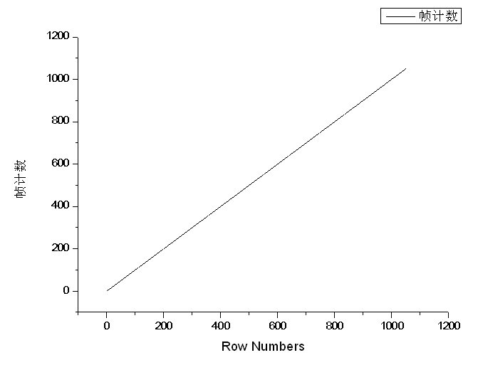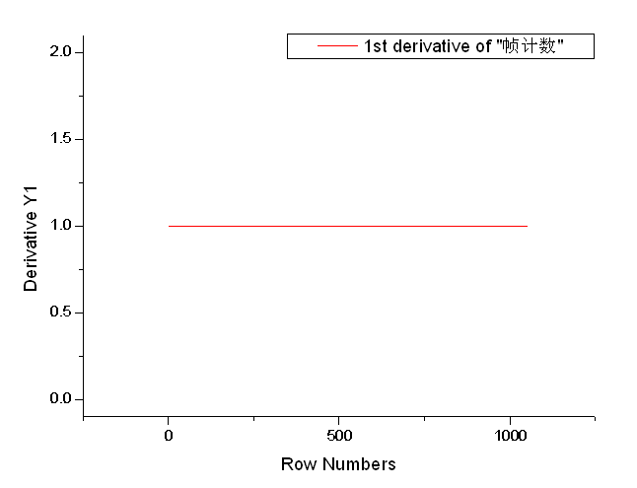
（a）数据包帧计数图 （b）数据包帧计数微分图
图3 网络传输数据包帧计数图

5、结论
与传统的设计相比，飞行器遥测设备与综控机的一体化设计，减少了飞行器设备，节约了产品成本，节省了空间，并且能够满足新型飞行器在研制试验过程中对大量数据监测、存储及传输的需求。通过总线互连交换机与其弹内1553B高速总线监控器获取飞行器其他模块及总线数据，经过C6455 CPU分类处理后存储到NandFlash存储器中，并能够存储多次试验数据。同时，将数据通过该模块的千兆以太网接口利用UDP协议与上位机进行网络通信，实现飞行器数据的实时监测。试验结束后，上位机通过千兆以太网接口将存储在NandFlash中指定的试验数据进行下载存盘，供事后分析，以便对飞行器系统技术方案进行鉴定，并对故障的排除提供依据。
经过多次试验证明：一体化设计后，NandFlash存储器能够完整的记录多次试验数据；能够按照遥测数据格式编码，通过PCM接口将所有遥测数据发送至地面遥测站；千兆以太网接口能够实现快速的数据的传输，满足新型飞行器在研制过程中对大量试验数据监测、存储及传输的要求。实现了以往遥测设备的功能，提高了信息处理与传输的能力，开拓了大量数据冗余存储备份以及多方位监测的新途径。

参考文献：
[1] 王长清. 通用信号处理平台数据存储技术研究与实现[D] . 北京:中科院声学研究所,2010.
[2] 刘秀娟，王浩，齐建宇，聂磊. 一种面向DSP嵌入式系统的Nandflash文件管理方法[J]. 航天控制，2013, 31(6).
[3] 王新华，王建芬. NANDFlash在嵌入式文件系统中的一种动态管理方法[J].计算机应用与软件， 2008，25(9).
[4] Magdalena Lovescu, Mike Denio. Software Operation of Gigabit Ethernet Media Access Controller on TMS320C645X DSP,SPRAA90[R]. TI Inc. October 2006.
[5] 张诚，罗丰. 基于千兆以太网的高速数据传输系统设计[J]. 电子科技，2011，24(1).
[6] 王淑琴，甄国涌，文丰，李辉景，周涛.基于1553B总线和以太网的接口卡设计[J].计算机测量与控制，2014，22(8):2539-2541.

【作者简介】
作者简介：
蔡敬坤（1986—），男，河北人，工程师，主要研究方向为制导控制嵌入式系统；
吴健（1975—），男，江西人，研究员，主要研究方向为制导控制嵌入式系统；
吕兵兵（1980—）女，辽宁人，高级工程师，主要研究方向为制导控制嵌入式系统。

【联系人信息】
蔡敬坤
TEL;18911946858
地址：北京市丰台区云岗北里40号院
邮编：100074
邮箱：409646090@qq.com

